30. Flinn- und Hsü-Diagramm

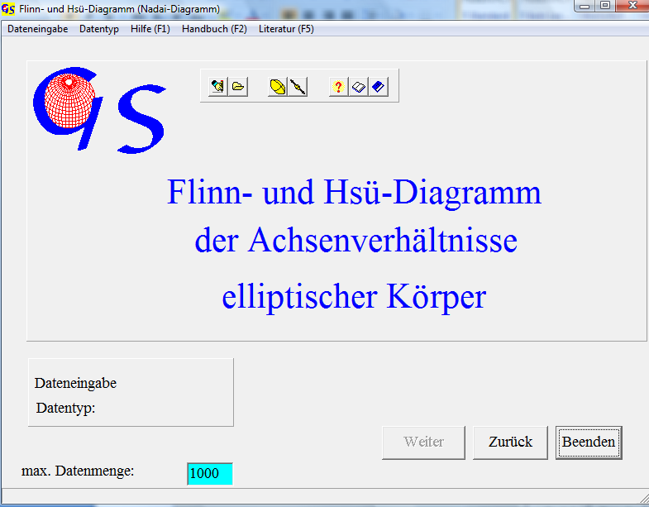
Abb. 1

Dies Programm (Abb. 1) stellt die Achsenverhältnisse eines Deformations-Ellipsoides graphisch dar. Die Dateneingabe kann entweder manuell oder aus einer Datei sein (Abb. 2).
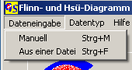
Abb. 2

Eingabedaten sind entweder die Hauptachsen ellipsoider Körper oder die drei Elongationen e₁, e₂ oder e₃ in Prozent. Die Wahl erfolgt im Menu Datentyp (Abb. 3).
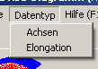
Abb. 3
Nach Anklicken dieser beiden Menus wird der Schalter 'Weiter' aktiv, der zum nächsten Formular führt.

Abb. 4 zeigt das Formular für die manuelle Eingabe von Achsen nach dem Drücken der “Start“-Taste und der Eingabe von Daten.

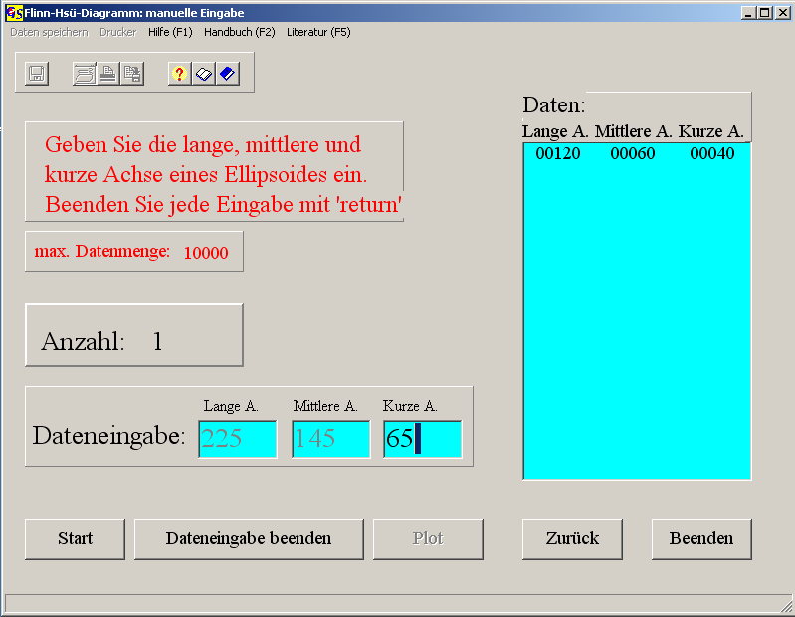
Abb. 4

Jede Eingabe einer Achse wird mit der “Enter“- Taste abgeschlossen. Die eingegebenen Daten erscheinen erscheinen in einer Liste auf der rechten Seite. Es können nur ganze Zahlen eingegeben werden. Abb. 5 zeigt das Formular für die Eingabe von Elongationen.

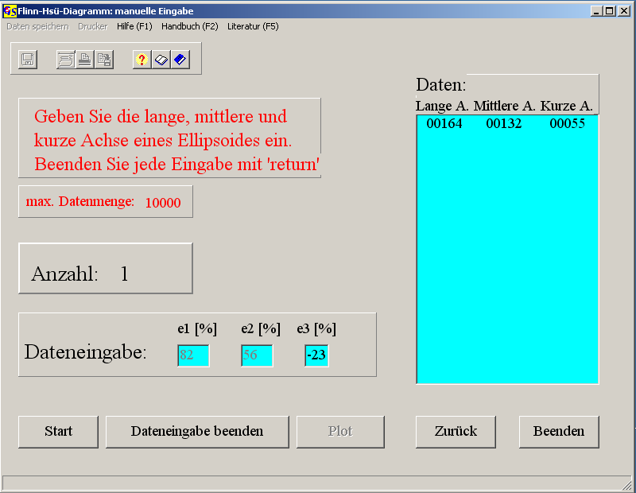
Abb. 5

Die Elongationen e₁, e₂, e₃ (e = (deformierte Länge – undeformierte Länge) / undeformierte Länge)) werden parallel zu den Hauptachsen X > Y > Z eines Deformationsellipsoides gemessen und in geraden Zahlen eingegeben. e₃ ist immwer negativ.

Die Dateneingabe muß bei beiden Datentypen mit der Taste “Dateneingabe beenden“ abgeschlossen werden. Damit werden die Menus “Daten speichern“ und “Drucken“ aktiv. Die Daten werden bei beiden Datentypen als Achsen gespeichert. (Beispiel: Der Datensatz e₁ = 40%, e₂ = 20%, e₃ = -20% wird als 140, 120, 80 gespeichert). Mit der Taste “Plot“ kommt man zum Grafik-Formular (Abb. 6).

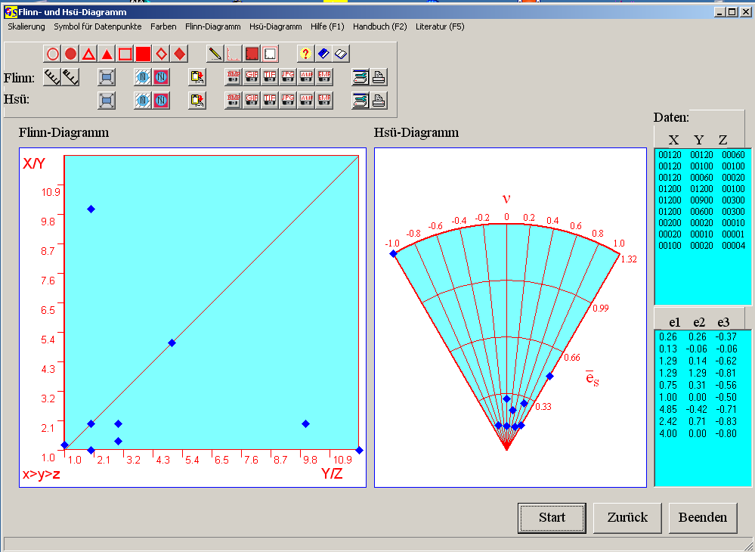
Abb. 6

Flinn-Diagramm (Flinn, 1962): Auf der Ordinate wird das Verhältnis a = X / Y dargestellt und auf der Abzisse das Verhältnis b = Y / Z. Der k-Wert

k = (a-1) / (b – 1)

beschreibt die Form eines Ellipsoides. k = ∞ ergibt sich bei einem prolaten (uniaxiale Längung) Ellipsoid (Abb. 7). Prolate Formen liegen auf der Ordinate.
k = 0 ergibt sich aus einem oblaten (uniaxiale Kürzung) Ellipsoid (Abb. 8). Oblate Formen liegen auf der Abszisse. k = 1 ergibt sich bei ebener Verformung (Abb.9). Bei dieser Deformation bleibt die Y-Achse des Ellipsoids unverändert.
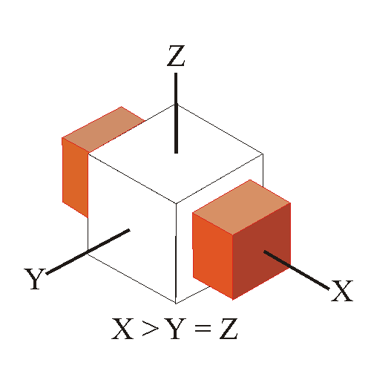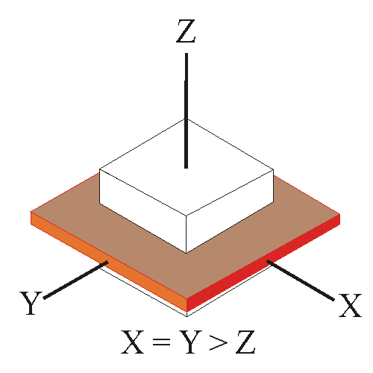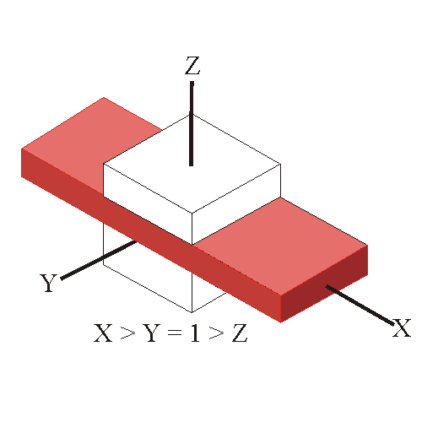
Abb. 7 Abb. 8 Abb. 9

Hsü- (Nadai)-Diagramm (Hsü, 1966; Nadai, 1963): Dies Diagramm verwendet den Lode-Parameter

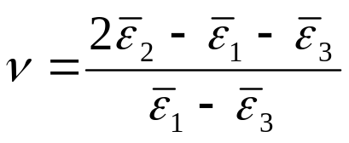

anstelle des k-Wertes. 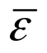 ist die natürliche Verformung (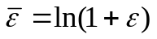). ν liegt zwischen –1 (prolat) und 1 (oblat). ν = 0 steht für ebene Verformung. Auf dem Lode-Parameter wird die Intensität der Deformation, abgeleitet von der Arbeit, die nötig ist, um eine Kugel (ε_{s} = 0) zum Ellipsoid (ε_{s} > 0) zu deformieren, abgetragen. Diese errechnet sich nach dem Verformungsintensitätsfaktor

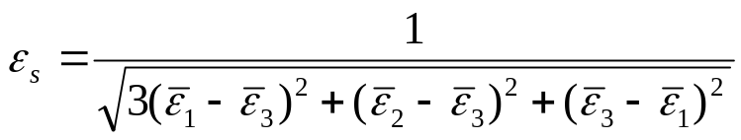.

Farbliche Veränderungen der Diagramme und Änderungen der Form der Datenpunkte sowie die Speicherung der Grafiken werden wie in allen anderen Programmen durchgeführt. Die Dateneingabe aus einer Datei ist ebenfalls wie in den anderen Programmen.

